Taller 3: Tarea N-Back
Guía de materiales y uso del repositorio
Investigación e Intervención desde las Neurociencias Aplicadas | 2026-1
1. Descripción
Este documento describe los materiales del Taller 3 del curso, centrado en el diseño e implementación de la tarea N-Back en PsychoPy Builder. La tarea sigue el paradigma N-back introducido por Kirchner (1958), e incluye tres niveles (1-back, 2-back y 3-back) con secuencias de letras pre-generadas. Huang et al. (2025) es la revisión de referencia utilizada en el taller.

Nota. El archivo .psyexp será completado durante el taller. Al finalizar la semana se subirá la versión resuelta al repositorio.
2. Cómo descargar los materiales
1. Ingresar al repositorio del taller en GitHub.
2. Hacer clic en el botón verde Code en la parte superior de la página.
3. Seleccionar Download ZIP.
4. Descomprimir el archivo en la computadora.
5. Abrir PsychoPy Builder y cargar el archivo nBack_task.psyexp.

Nota. No mover ni renombrar ninguna carpeta. PsychoPy necesita encontrar los archivos exactamente en las rutas que se configurarán durante el taller.
3. Estructura del repositorio
Una vez descomprimido el archivo ZIP, la estructura de carpetas debe ser la siguiente:
taller_3_memoria/
│
├── nBack_task.psyexp
│
├── conditions/
│ ├── experimental/
│ │ ├── condiciones_experimental_1back.xlsx (20 trials — 1-back experimental)
│ │ ├── condiciones_experimental_2back.xlsx (20 trials — 2-back experimental)
│ │ └── condiciones_experimental_3back.xlsx (20 trials — 3-back experimental)
│ └── practica/
│ ├── condiciones_practica_1back.xlsx (8 trials — 1-back práctica)
│ ├── condiciones_practica_2back.xlsx (8 trials — 2-back práctica)
│ └── condiciones_practica_3back.xlsx (8 trials — 3-back práctica)
│
├── docs/
│ ├── instrucciones_nback.docx
│ └── guia_materiales_taller3.docx
│
└── README.md
4. Diseño de la tarea
Tabla 1
Parámetros del diseño de la tarea N-Back
Parámetro | Valor
Paradigma | N-back verbal con letras mayúsculas
Letras | B D F G H J K M P Q R T V W (14 letras)
Niveles | 1-back, 2-back y 3-back
Teclas de respuesta | L (coincide — target) · A (no coincide — non-target)
Trials de práctica | 8 por nivel (3 targets, 5 non-targets)
Trials experimentales | 20 por nivel (6 targets, 14 non-targets — 30% targets)
Duración del estímulo | 500 ms
Ventana de respuesta | 2000 ms (forceEndRoutine = True)
Feedback | Solo en fase de práctica
Variables de la tarea | Precisión (% correcto) y RT (ms) por nivel
Nota. El loop de cada bloque debe configurarse con loopType = sequential. No aleatorizar - el orden de la secuencia es crítico para la lógica N-back.
Flujo de la tarea
Figura 1
Gráfico del flujo de routines de la tarea N-Back
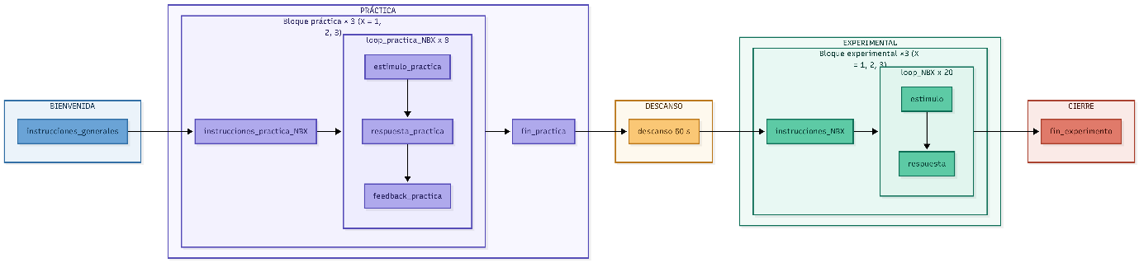

5. Archivo de condiciones
La tarea usa seis archivos de condiciones: tres de práctica y tres experimentales, uno por nivel. A diferencia de las tareas anteriores, el orden de los trials es crítico y no debe aleatorizarse.
Tabla 2
Columnas del archivo “condiciones_practica_Xback.xlsx” (X = 1, 2 o 3)
Columna | Descripción
id_p | Identificador numérico único del trial de práctica
letra_p | Letra presentada en pantalla en ese trial
es_target_p | Indica si el trial es target (1) o no-target (0) según el nivel N
tecla_correcta_p | Tecla válida para ese trial (A si es target, L si es no-target)
Nota. Nota. El componente Text debe tener: Text = $letra_p | Set every repeat activado.
Tabla 3
Columnas del archivo “condiciones_experimental_Xback.xlsx” (X = 1, 2 o 3)
Columna | Valor
id | Identificador numérico único del trial experimental
letra | Letra presentada en pantalla en ese trial
es_target | Indica si el trial es target (1) o no-target (0) según el nivel N
tecla_correcta | Tecla válida para ese trial (A si es target, L si es no-target)
Nota. El componente Text debe tener: Text = $letra | Set every repeat activado.
Nota. Los primeros n trials de cada bloque tienen es_target = 0 porque no existe referencia n posiciones atrás. Para 1-back: primer trial. Para 2-back: primeros 2 trials. Para 3-back: primeros 3 trials.
6. Instrucciones de la tarea
Las instrucciones de cada pantalla están disponibles en el archivo instrucciones_nback.docx. Existen dos formas de mostrarlas en PsychoPy Builder:
• Componente Text: copiar el texto directamente en un componente Text de PsychoPy. Es la opción más rápida y no requiere archivos adicionales.
• Componente Image con imagen de Canva: preparar una imagen .png en Canva con diseño visual (colores, ejemplos de secuencia) y cargarla con un componente Image. Permite mayor claridad visual para el participante.

Nota. Si se usa la opción de imagen Canva, preparar una imagen distinta por nivel (NB1, NB2, NB3) indicando claramente el valor de N y el ejemplo de secuencia correspondiente. Si se usa componente Text, asegurarse de configurar Set every repeat desactivado para que el texto no cambie entre trials.
7. Análisis de resultados
Una vez completada la tarea, el CSV generado por PsychoPy puede procesarse en la aplicación web del curso:

Enlace: https://mlandaf.github.io/taller_3_resultados
1. Abrir el enlace en el navegador.
2. Arrastrar el archivo .csv al área de carga.
3. Confirmar las columnas en la pantalla de selección.
4. Revisar los resultados: precisión y RT por nivel (1-back, 2-back, 3-back).

Nota. La aplicación procesa únicamente los trials de la fase experimental. La fase de práctica no se incluye en el análisis. Los resultados se muestran separados por nivel y por tipo de trial (target vs non-target).
Referencias
Huang, S., Chen, C., Mo, Y., Zhao, Y., Zhu, Y., Dong, K., & Xu, T. (2025). Exploring the n-back task: insights, applications, and future directions. Frontiers in Human Neuroscience, 19, 1721330. https://doi.org/10.3389/fnhum.2025.1721330
Kirchner, W. K. (1958). Age differences in short-term retention of rapidly changing information. Journal of Experimental Psychology, 55(6), 535-541. https://doi.org/10.1037/h0043688
Peirce, J. W., Gray, J. R., Simpson, S., MacAskill, M. R., Hochenberger, R., Sogo, H., Kastman, E., & Lindelov, J. (2019). PsychoPy2: Experiments in behavior made easy. Behavior Research Methods. https://doi.org/10.3758/s13428-018-01193-y
Contacto
Marcelo Landa
Asistente de cátedra — Investigación e Intervención desde las Neurociencias Aplicadas
Universidad de Lima

